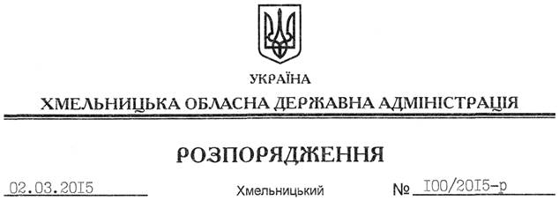

Про внесення змін до розпорядження голови обласної державної адміністрації від 16.11.2012 № 342/2012-р

На підставі статей 6, 21, 39 Закону України “Про місцеві державні адміністрації”:
Внести такі зміни до розпорядження голови обласної державної адміністрації від 16.11.2012 № 342/2012-р “Про затвердження складу конкурсної комісії з відбору суб’єктів оціночної діяльності для проведення експертної грошової оцінки земельних ділянок несільськогосподарського призначення”:
1. Викласти додаток до нього у новій редакції (додається).
2. Пункт 2 розпорядження викласти у такій редакції:
“2. Контроль за виконанням цього розпорядження покласти на заступника голови облдержадміністрації відповідно до розподілу обов’язків”.

Перший заступник
голови адміністрації О.Симчишин

